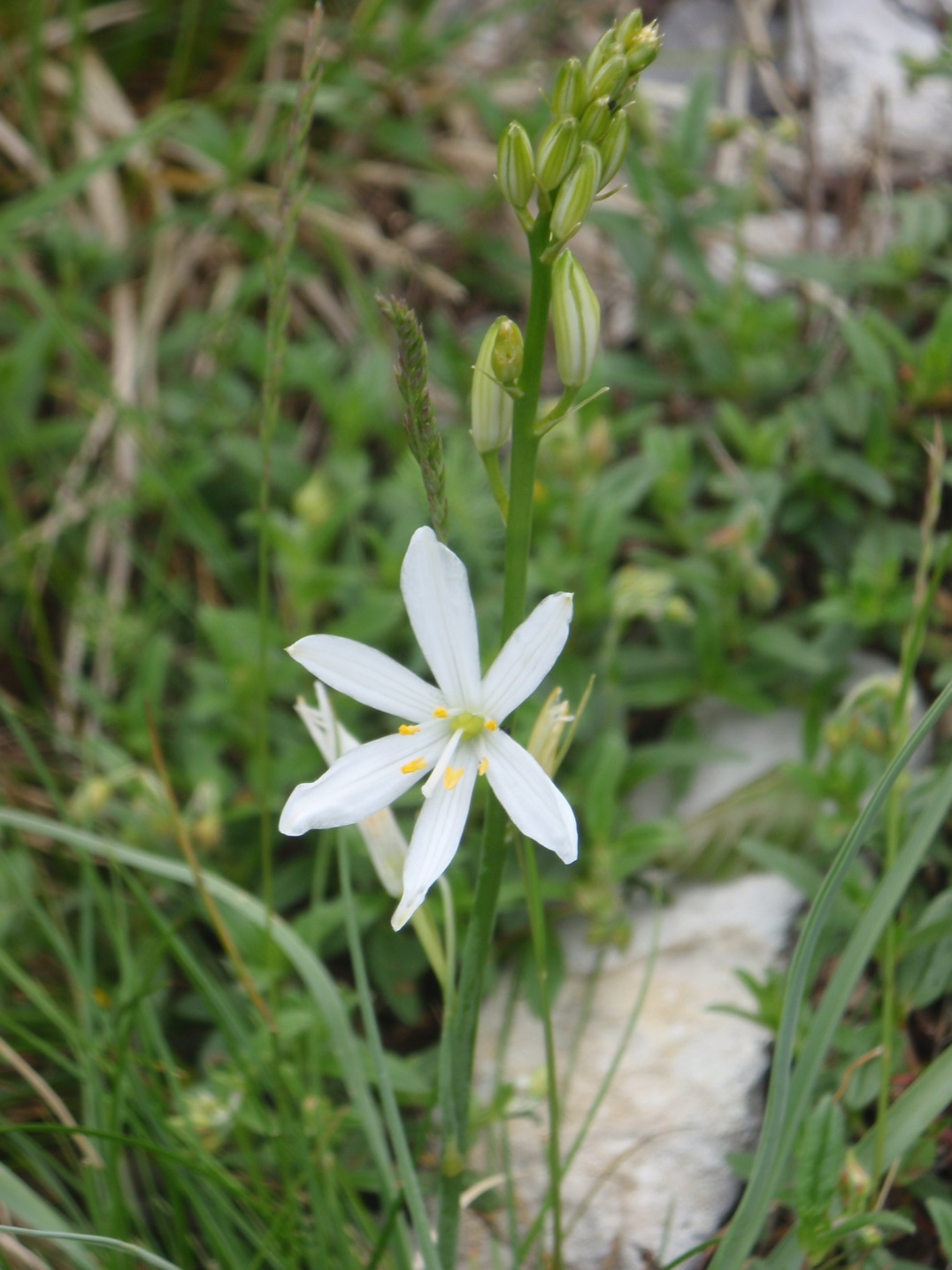
ANTHERIC À FLEUR DE LIS
Pistil
6 tépales libres
6 étamines
Symétrie radiale
Ovaire supère
Fleurs en grappe

